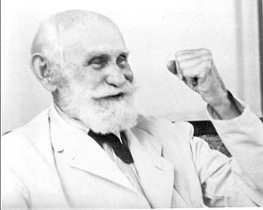
Ассоциация когнитивно – поведенческой психотерапии (АКПП)

Председателю АКПП
Ковпаку Д. В.
от __________________________
____________________________
____________________________

ЗАЯВЛЕНИЕ

Прошу принять меня в члены Ассоциации когнитивно – поведенческой психотерапии.
На развитие уставной деятельности общественной организации добровольно вношу: вступительный взнос в размере 500 (Пятьсот) рублей и ежегодный членский взнос в размере 500 (Пятьсот) рублей.
Обязуюсь ежегодно с момента вступления выплачивать членские взносы.

Анкету прилагаю.

«______»______________2014 года Подпись ____________

